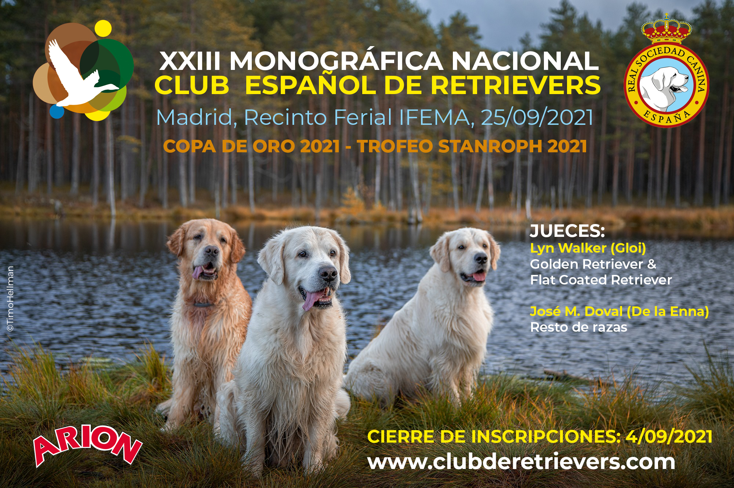

XXIII Exposición Monográfica Nacional del Club Español de Retrievers
25 de Septiembre de 2021
Feria de Madrid
IFEMA

Copa de Oro CER 2021 – “Futures” Stanroph Trophy 2021

24/25 de Septiembre de 2021
Feria de Madrid IFEMA
Exposición internacional de Primavera de la RSCE
Exposición Internacional de Otoño de la RSCE

¡3 Puntos Obligatorios en un fin de semana!

3 CAC – 3 CCJ – 3 CCV – 2 CACIB

Club Winner 2021 – Club Junior Winner 2021 – Club Working Winner 2021 – Club Veteran Winner 2021 – Club Promesa 2021

Exposición autorizada por la Real Sociedad Canina de España,

JUECES:

24-09-2021 Exposición de Primavera de la RSCE

D. Joaquín Cerdeira Lozano (España)
Golden Retriever

Dª. Alena Melnikava (España)
Nova Scotia Duck Tolling Retriever

Dª. Tatjana Urek (Eslovenia)
Resto de Retrievers

24-09-2021: XXIII Exposición Monográfica CER

Mrs. Lyn Walker (Gloi) (UK)
Golden Retriever & Flat Coated Retrievers

D. José Miguel Doval Sánchez (España)
Nova Scotia Duck Tolling Retriever, Curly Coated Retriever & Chesapeake Bay Retriever

25-09-2021: Exposición Internacional de Otoño de la RSCE

D. Luis Pinto Texeira (Portugal)
Golden Retriever

Dª. María José Haro Kay (España)
Nova Scotia Duck Tolling Retriever, Curly Coated Retriever & Chesapeake Bay Retriever y Flat Coated Retriever

Inscripciones Monográfica

1er. Plazo: 2/8/2021 - 2º. Plazo: 2/9/2021

Jóvenes, Intermedia, Trabajo, Abierta y Campeones
Ejemplares | Plazo 1 Socios | Plazo 2 Socios | Plazo 1 No Socios | Plazo 2 No Socios
1º perro | 25,00 € | 35,00 € | 35,00 € | 45,00 €
2º perro | 20,00 € | 30,00 € | 30,00 € | 40,00 €
3º perro | 15,00 € | 25,00 € | 25,00 € | 35,00 €
4º y sigs. | 5,00 € | 5,00 € | 15,00 € | 20,00 €

Babies, Cachorros y Veteranos
Ejemplares | Plazo 1 Socios | Plazo 2 Socios | Plazo 1 No Socios | Plazo 2 No Socios
1º perro | 15,00 € | 20,00 € | 25,00 € | 30,00 €
2º perro | 10,00 € | 15,00 € | 15,00 € | 20,00 €
3º y sigs. | GRATIS | GRATIS | 10,00 € | 15,00 €

Parejas, Lotes de Cría, Reproductores
Socios: GRATIS – No Socios: 15,00 €

Métodos de Inscripción:
- Descargar el formulario adjunto y enviar a la dirección: mailto:inscripciones@clubderetrievers.com
- Pago de inscripciones: Transferencia Bancaria Cuenta: ES91 0081 7363 6400 0127 2530
- Para beneficiarse de los precios de socio es obligatorio estar al corriente de pago de las cuotas.

INSCRIPCIONES EXPOSICIONES DE LA RSCE
Consultar www.rsce.es

Clases admitidas
CLASE CAMPEONES (C.CH.)

Para los ejemplares que tengan el Título de Campeón en España de la R.S.C.E. o el título de campeón de una sociedad canina afiliada a la Fédération Cynologique Internationale (F.C.I.). Los propietarios deberán aportar, junto con la inscripción, copia del Título de Campeón.

CLASE ABIERTA (C.A.) *

Para perros mayores de 15 meses.

CLASE TRABAJO (C.T.) *

Para perros que hayan obtenido la calificación mínima de BUENO en una prueba de trabajo para Retrievers

CLASE INTERMEDIA (C.I.) *

Para perros que tengan más de 15 meses y menos de 24.

CLASE VETERANOS (C.V.) *

Para aquellos ejemplares que tengan más de 8 años. Los inscritos en esta clase no pueden inscribirse en las Clases de Campeones, Abierta o Trabajo.

CLASE JÓVENES (C.J.) *

Para perros que tengan más de 9 meses y menos de 18.

CLASE CACHORROS (C.C.) *

Para perros que tengan más de 6 meses y menos de 9.

CLASE MUY CACHORROS (BABIES) (C.MC.) *

Para perros que tengan más de 4 meses y menos de 6.

CLASE PAREJAS (C.P.)

Para macho y hembra de la misma raza y variedad, y del mismo propietario, presentados por una persona. Para poder participar en esta dase, ambos ejemplares deberán estar inscritos individualmente en alguna de las anteriores.

GRUPOS DE CRÍA (C.CR.)

Para un mínimo de tres ejemplares y un máximo de cinco, de la misma raza y variedad, sin distinción de sexo, de un mismo criador, aunque no sean de su propiedad en el momento de la exposición e inscritos en alguna de las clases individuales.

REPRODUCTORES (C.R.)

Un macho o una hembra junto con un mínimo de tres y un máximo de cinco de sus hijos, sin distinción de sexo e inscritos en alguna de las clases individuales.

(*) Para determinar la edad se tomará en consideración la fecha del día en que se expone el perro.

Premios
- Todos los participantes recibirán, junto con el catálogo de la Monográfica, un regalo por su participación y obsequios de nuestros patrocinadores.
- Escarapelas para los 3 primeros de cada clase
- Trofeo para todos los ganadores de Clase, Mejores de Raza, Sexo Opuesto, 1º, 2º y 3º de cada BIS
- Diploma acreditativo a los ganadores de CCJ, RCCJ, CAC, RCAC
- Títulos para todos los Club Winner
- Trofeo para los ganadores de los premios especiales a Mejor Cabeza, Mejor Movimiento y Mejor Arreglo
- Trofeos para los vencedores de la Copa de Oro y del “Futures” Stanroph Trophy.
- Premio Especial para el vencedor de la Copa de Oro: Viaje a Crufts (2018 o 2019)
(Billete de avión i/v y 2 noches de hotel en régimen de A/D, en reserva realizada por el CER o el importe equivalente, siempre que el vencedor acuda a la Exposición de Crufts 2022)

Trofeos y Premios Especiales

“Futures” Stanroph Trophy 2021

El Club Español de Retrievers quiere, con el establecimiento de este premio, rendir homenaje a Anne Woodcock, criadora de Golden Retriever con el afijo Stanroph, una de las criadoras más exitosas de la raza a nivel mundial en su era moderna y que vivió los últimos años de su vida en nuestro país.
El “Futures” Stanroph Trophy pretende premiar el futuro del Golden Retriever. Optarán al trofeo los ganadores, macho y hembra, de las clases Baby, Cachorros, Joven e Intermedia (8 ejemplares). Este Trofeo será juzgado cada año por un criador designado por el CER, que, en caso de tener a algún ejemplar en disposición de competir por el Trofeo, su puesto sería ocupado por el segundo clasificado en su clase.
El “Futures” Stanroph Trophy será juzgado por D. Leandro Costumero (Atrapasueños)

Copa de Oro 2021
La Copa de Oro 2021 del Club Español de Retrievers es una clasificación combinada teniendo en cuenta las clasificaciones de la Exposición de Primavera de la RSCE, la Exposición Monográfica del CER y la Exposición de Otoño de la RSCE.
El ganador final de la Copa de Oro recibirá, además de un Trofeo conmemorativo, un premio especial de un Viaje a Crufts 2022.
Dicho premio consistirá en un billete de avión de ida y vuelta, desde el origen del premiado hasta el Aeropuerto de Birmingham y 2 noches de hotel en régimen de alojamiento y desayuno.
En caso de que el premiado prefiera organizar el viaje por su cuenta, o acuda por otros medios para participar en la Exposición (como expositor o visitante) le será entregado el importe equivalente a las reservas realizadas por el CER pero, únicamente, si el interesado acude a la Exposición de Crufts 2022, ya que en ningún caso se trata de un premio económico.
IMPORTANTE: Todos los perros participantes optan a ganar la Copa de Oro y el Trofeo, pero sólo los SOCIOS del C.E.R. podrán recibir el premio especial del “Viaje a Crufts”

Calificaciones
La Copa de Oro está abierta para los ejemplares de todas las razas adscritas al Club Español de Retrievers, a partir de Clase Joven. Puntuarán para la Copa de Oro, en las tres exposiciones del fin de semana las siguientes posiciones: 1º, 2º, 3º y 4º de Clase; Mejor de Raza, Mejor Joven, Mejor Veterano y los consiguientes BOS. Se utilizará el sistema de “punto por perro batido”, aplicándose en cada caso sólo la puntuación más alta obtenida, no la suma de las diferentes puntuaciones (p.ej: el ejemplar que sea designado como Mejor de Raza, sumará el número de perros de su raza con excepción de los cachorros, pero no la suma de esta puntuación más la resultante de ganar su clase.)

Una vez realizado el cómputo total resultará ganador el ejemplar con una mayor puntuación. En caso de haber algún empate, se preferirá al ejemplar que haya obtenido más calificaciones de mayor nivel. De continuar el empate, un Juez Internacional actuará como referee para elegir al ganador final.

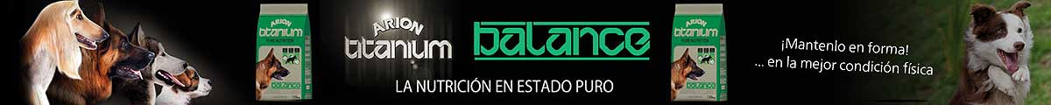

HOJA DE INSCRIPCIÓN – ENTRY FORM
Nombre del perro/ Dog name:
Raza/Breed: | Clase/Class:
LOE/Ped.number: MICROCHIP: | Sexo/Sex: | Nacim./d.o.B.:
Padre/Father:
Madre/Mother:
Criador/Breeder:
Propietario/Owner:
Dirección/Address:
Ciudad/City: | Código Postal/Postal Code:
País/Country:
Socio CER/ Club Member:
Teléfono/Phone:
Email:
CLASES ADICIONALES – ADITIONAL CLASSES
Parejas/Brace: | Lote Cría/ Breeders: | Reproductor/Progeny:

PAGO/Payment: TRANSFERENCIA/Bank Transfer: ES91 0081 7363 6400 0127 2530

Enviar adjuntando comprobante de pago, fotocopia de pedigree de perros extranjeros y fotocopia del título de campeón, si procede, por e-mail a mailto:inscripciones@clubderetrievers.com

IMPORTANTE:
- Para participar en exposiciones caninas en las que se ponga en juego el CAC de la RSCE y/o el CACIB de la Fédération Cynologique Internationale (FCI), organizadas por la RSCE o por las sociedades caninas colaboradoras de la RSCE, los perros han de estar inscritos en el LOE o RRC de la RSCE o en un libro de orígenes canino de una sociedad canina extranjera federada o asociada a la Fédération Cynologique Internationale (FCI) con sede en Bélgica, lo que habrá de acreditarse con copia del pedigree al realizar la inscripción para participar. A los efectos de lo previsto en la Ley Orgánica 15/1999, de 13 de diciembre, de Protección de Datos de Carácter Personal, se le informa de que sus datos personales, según constan en la presente hoja de inscripción, serán incorporados a un fichero del que es responsable el CLUB ESPAÑOL DE RETRIEVERS, con domicilio en Santomera, 30140 Murcia, Apartado de Correos 56, para su tratamiento a efectos de la confección del catálogo de información de la exposición y posterior difusión de ejemplares de este entre los restantes expositores y el público asistente. Por el solo hecho de remitirnos voluntariamente tales datos, usted autoriza expresamente al CLUB ESPAÑOL DE RETRIEVERS para que proceda a su tratamiento a los efectos antes indicados. Asimismo, se le informa que usted tiene los derechos de acceso, cancelación, rectificación y oposición al tratamiento de sus datos en los casos legalmente previstos.
- El expositor declara conocer y acepta el Reglamento de Exposiciones de la FCI y el Reglamento de Certámenes de Morfología Canina de la RSCE y acepta su cumplimiento.

MUY IMPORTANTE:
Para poder participar en la Exposición Monográfica es OBLIGATORIO rellenar y enviar los DOCUMENTOS COVID que se facilitarán a través de la página web del Club Español de Retrievers.

VERY IMPORTANT
In order to participate at the Show is MANDATORY to fill and send the COVID FORMS that will be sent by the CER.

